附件
校级人脸库系统人脸照片采集说明
一、上传操作步骤
第一步：打开山东第二医科大学App→点击“应用”→点击“人脸采集”。或登录智慧校园办事大厅（https://portal.sdsmu.edu.cn）PC端→点击右上角头像“上传人脸照”。
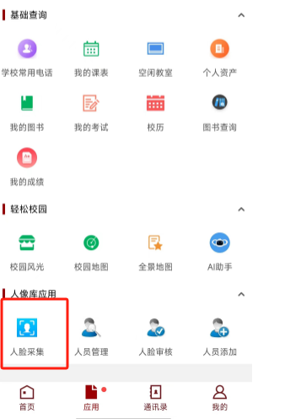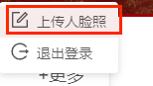
第二步：点击“上传身份证人像面”，按要求提示上传个人身份证照片。
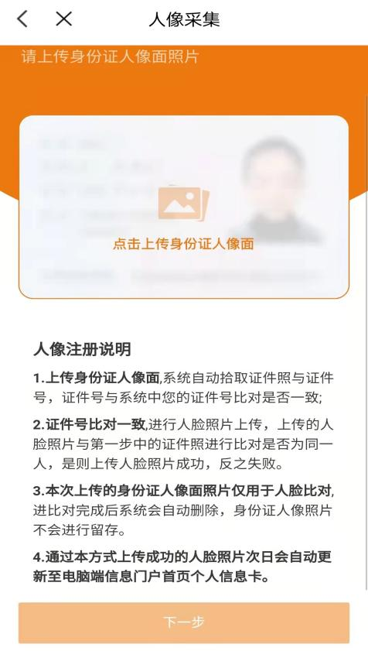
第三步：身份证上传完成后，点击“下一步”→按要求提示，点击“上传照片”，上传个人人脸照片。
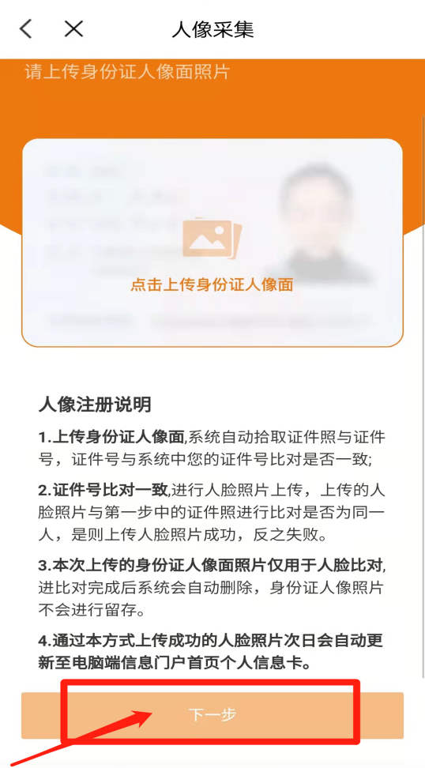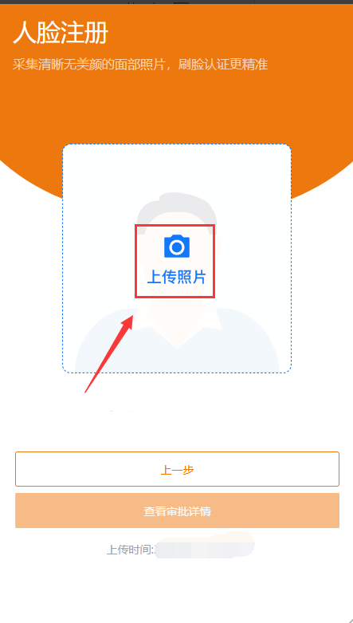
二、上传照片说明
1.照片上传像素不大于[800*800]的人脸照，照片大小不超过2M。
2.用户需要上传身份证人像面,系统通过自动拾取证件照与证件号与系统中当前登录账号证件号比对是否—致;
3.证件号比对—致,可以进行人脸照片上传，系统会自动将上传的人脸照片与第—步中的证件照进行比对，若认定为同一人，是则上传人脸照片成功，反之失败；
4.满足上述说明后人脸照不需审核即可存入全校统一人像库，若有更改照片需求用户按上述说明再次操作。
5. 系统不存储用户证件照，证件号比对后将自动删除。

